【112年度大一新生UCAN線上課程】
課前說明&注意事項
各位大一新生夥伴們：
歡迎參加8月底大一新生UCAN線上課程，將由四季職涯發展學院-王思涵老師&孫淑芬老師帶領。當天課程大綱如下：
- UCAN 帳號登入與更新個人資料
- UCAN職業興趣探索測驗現場施測&興趣性格大解密
- UCAN 共通職能測驗現場施測、認識共通職能
- 大學生涯經營策略
以下為線上課程的說明與設備注意事項，請務必在課前完成閱讀。
- 設備準備：當天線上課程將使用Webex軟體平台
- 課程時段與連結
院別 | 日期/時間 | 上課老師 | 連結
文學院  客家學院 | 8/28  上午10:00-12:00 | 王思涵 | https://ncu-edu.webex.com/ncu-edu/j.php?MTID=mb86eda5c9045aeafe24d6491a38e9fbe
理學院 | 8/28  下午1:00-3:00 | 孫淑芬 | https://ncu-edu.webex.com/ncu-edu/j.php?MTID=me3c5908c82b2344fecbe72226a75e0c1
工學院 | 8/29  上午10:00-12:00 | 王思涵 | https://ncu-edu.webex.com/ncu-edu/j.php?MTID=m3259c6cbaca22a2f2c06fa04ce62f475
管理學院 | 8/29  下午1:00-3:00 | 孫淑芬 | https://ncu-edu.webex.com/ncu-edu/j.php?MTID=mc8c25c0bb488aba264276c63460eaf51
資電學院 | 8/30  上午10:00-12:00 | 王思涵 | https://ncu-edu.webex.com/ncu-edu/j.php?MTID=mff0dd7d836a9ce8013fb3c4fdfebb80e
地科學院 | 8/30  下午1:00-3:00 | 孫淑芬 | https://ncu-edu.webex.com/ncu-edu/j.php?MTID=m20bdecb706ef6d8999575375f78c1411
生醫理工學院 | 8/31  上午10:00-12:00 | 王思涵 | https://ncu-edu.webex.com/ncu-edu/j.php?MTID=m076c72d4593064a7e1df5f827276e8e3
- 請同學務必「依照指定時間與指定上課連結進行本課程」為原則。若當日因故無法上課，請自行選擇其他一場完成課程。
- 建議使用設備為筆電、桌機、平板等，容易閱讀，方便進行打字留言、選牌、測驗畫面閱讀。
- 請準備好個人的大學學號，將作為UCAN網站登入使用。
登入帳號：個人學號
密碼預設：112202309
請登入後再修改密碼。完成修改密碼後，再次登入，才能進行測驗。
- 當天請選擇在網路通暢、環境背景安靜、不易受干擾的場地。
- Webex使用說明：
  - 配備需求：順暢的網路、視訊攝影機、耳機麥克風組、電腦或筆電、手機(平板)需安裝APP。建議優先選擇筆電或桌機，方便進行打字留言與進行線上測驗。開啟Webex會議室流程如下：
  - 筆電、桌機使用者：直接點選上課連結，透過網頁瀏覽器進入會議室。如下圖圖一所示。
  - 手機、平板使用者：一定要先裝Webex app。安裝完成後再點選上課連結。
  - 輸入您的資訊頁，姓名欄請輸入「系所_您的全名」與電子郵件地址。例如：資工系_某某某。如下圖圖二所示。
  - Webex使用教學：https://drive.google.com/file/d/16FfDanulHXvu-FInT4kBe0LC1wUQR5qz/view?usp=sharing
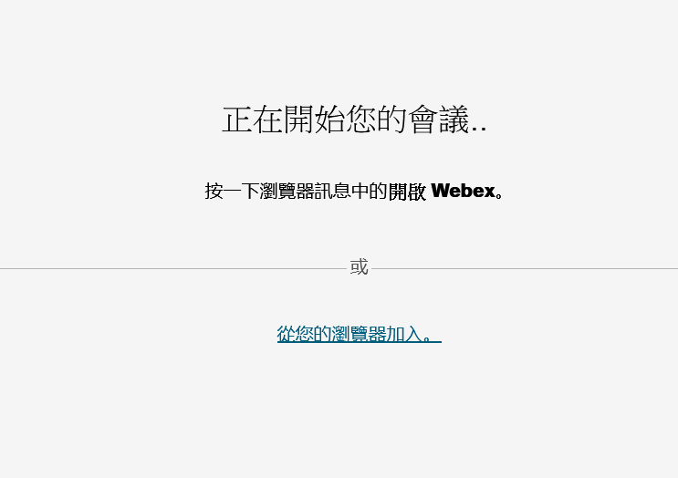  圖一、點選上課連結，透過網頁瀏覽器進入會議室 | 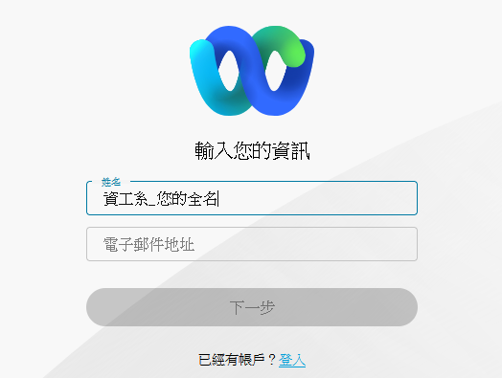  圖二、進入Webex會議室畫面，請在姓名欄輸入「系所_您的全名」與電子郵件地址

- 文具準備
- 至少兩種不同顏色的原子筆
- 個人筆記本或空白紙
- 手機備用
- 服務學習時數
- 經完成UCAN職業興趣探索與UCAN共通職能，並全程參與線上課程(簽到)的新生將核予2小時服務學習時數，屬生活知能類項下「自我探索與生涯規劃」。

邀請大家在當天課程帶著開放、自在、積極的心情，來更認識自己、開創個人獨特的大學生活。

